КОМИТЕТ  РЕСПУБЛИКИ ТАТАРСТАН  ПО ОХРАНЕ ОБЪЕКТОВ КУЛЬТУРНОГО НАСЛЕДИЯ |  | ТАТАРСТАН РЕСПУБЛИКАСЫНЫӉ МӘДӘНИ МИРАС ОБЪЕКТЛАРЫН САКЛАУ КОМИТЕТЫ
ПРИКАЗ БОЕРЫК
№

О включении выявленного объекта культурного наследия «Здание туберкулезного санатория», нач. XX в., расположенного по адресу:
Республика Татарстан, Зеленодольский район, п. Октябрьский, в единый государственный реестр объектов культурного наследия (памятников истории и культуры) народов Российской Федерации
в качестве объекта культурного наследия регионального значения «Здание туберкулезного санатория», нач. XX в., расположенного по адресу:
Республика Татарстан, Зеленодольский муниципальный район, п. Октябрьский, ул. Тубсанаторий, з/у 37А/2, утверждении границ его территории и предмета охраны

В соответствии с Федеральным законом от 25 июня 2002 года № 73-ФЗ
«Об объектах культурного наследия (памятниках истории и культуры) народов Российской Федерации», Законом Республики Татарстан от 1 апреля
2005 года № 60-ЗРТ «Об объектах культурного наследия в Республике Татарстан», положительным заключением государственной историко-культурной экспертизы
от 24.11.2025 п р и к а з ы в а ю:
- Включить выявленный объект культурного наследия
«Здание туберкулезного санатория», нач. XX в., расположенный по адресу: Республика Татарстан, Зеленодольский район, п. Октябрьский, в единый государственный реестр объектов культурного наследия (памятников истории и культуры) народов Российской Федерации в качестве объекта культурного наследия регионального значения «Здание туберкулезного санатория», нач. XX в.,
(вид объекта – памятник), расположенного по адресу: Республика Татарстан, Зеленодольский муниципальный район, п. Октябрьский, ул. Тубсанаторий, з/у 37А/2.
- Утвердить границы территории объекта культурного наследия регионального значения «Здание туберкулезного санатория», нач. XX в., расположенного по адресу: Республика Татарстан, Зеленодольский муниципальный район, п. Октябрьский, ул. Тубсанаторий, з/у 37А/2, согласно приложению № 1
к настоящему приказу.
- Утвердить предмет охраны объекта культурного наследия регионального значения «Здание туберкулезного санатория», нач. XX в., расположенного по адресу: Республика Татарстан, Зеленодольский муниципальный район, п. Октябрьский,
ул. Тубсанаторий, з/у 37А/2, согласно приложению № 2 к настоящему приказу.
- Отделу учета объектов культурного наследия и градостроительной деятельности обеспечить внесение сведений о границах территории указанного объекта культурного наследия в Единый государственный реестр недвижимости
и единый государственный реестр объектов культурного наследия (памятников истории и культуры) народов Российской Федерации.
- Контроль за исполнением настоящего приказа оставляю за собой.

Председатель И.Н. Гущин
Приложение № 1
к приказу Комитета
Республики Татарстан по охране объектов культурного наследия
от __________ 2025 года № _____

Границы территории
объекта культурного наследия регионального значения
«Здание туберкулезного санатория», нач. XX в., расположенного по адресу: Республика Татарстан, Зеленодольский муниципальный район, п. Октябрьский, ул. Тубсанаторий, з/у 37А/2

Карта (схема) границ территории объекта культурного наследия
регионального значения «Здание туберкулезного санатория», нач. XX в., расположенного по адресу: Республика Татарстан, Зеленодольский муниципальный район, п. Октябрьский, ул. Тубсанаторий, з/у 37А/2
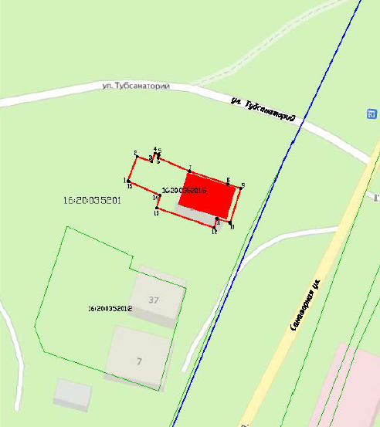
Масштаб 1:500
Условные обозначения:
 | - граница территории объекта культурного наследия
 | - характерная точка границ территории объекта культурного наследия
 | - объект культурного наследия
 | - границы земельных участков по сведениям ЕГРН
16:20:035201:5 | - кадастровый номер земельного участка
Текстовое описание
границ территории объекта культурного наследия регионального значения
«Здание туберкулезного санатория», нач. XX в., расположенного по адресу: Республика Татарстан, Зеленодольский муниципальный район, п. Октябрьский, ул. Тубсанаторий, з/у 37А/2

Границы территории объекта культурного наследия регионального значения «Здание туберкулезного санатория», нач. XX в., расположенного по адресу: Республика Татарстан, Зеленодольский муниципальный район, п. Октябрьский,
ул. Тубсанаторий, з/у 37А/2, проходят:
Прохождение границы |  | Описание прохождения границы
от точки | до точки | Описание прохождения границы
1 | 2 | 3
1 | 2 | от точки 1 в северо-западном направлении по границе земельного участка с кадастровым номером 16:20:035201:5 на расстоянии 6,44 м до точки 2;
2 | 3 | от точки 2 в северо-восточном направлении по границе земельного участка с кадастровым номером 16:20:035201:5 на расстоянии 3,84 м до точки 3;
3 | 4 | от точки 3 в северо-западном направлении по границе земельного участка с кадастровым номером 16:20:035201:5 на расстоянии 2,33 м до точки 4;
4 | 5 | от точки 4 в северо-восточном направлении по границе земельного участка с кадастровым номером 16:20:035201:5 на расстоянии 0,93 м до точки 5;
5 | 6 | от точки 5 в северо-восточном направлении по границе земельного участка с кадастровым номером 16:20:035201:5 на расстоянии 0,68 м до точки 6;
6 | 7 | от точки 6 в северо-восточном направлении по границе земельного участка с кадастровым номером 16:20:035201:5 на расстоянии 8,55 м до точки 7;
7 | 8 | от точки 7 в северо-восточном направлении по границе земельного участка с кадастровым номером 16:20:035201:5 на расстоянии 9,87 м до точки 8;
8 | 9 | от точки 8 в северо-восточном направлении по границе земельного участка с кадастровым номером 16:20:035201:5 на расстоянии 3,39 м до точки 9;
9 | 10 | от точки 9 в юго-восточном направлении по границе земельного участка с кадастровым номером 16:20:035201:5 на расстоянии 8,84 м до точки 10;
10 | 11 | от точки 10 в юго-западном направлении по границе земельного участка с кадастровым номером 16:20:035201:5 на расстоянии 3,40 м до точки 11
11 | 12 | от точки 11 в юго-восточном направлении по границе земельного участка с кадастровым номером 16:20:035201:5 на расстоянии 2,35 м до точки 12;
1 | 2 | 3
12 | 13 | от точки 12 в юго-западном направлении по границе земельного участка с кадастровым номером 16:20:035201:5 на расстоянии 15,01 м до точки 13;
13 | 14 | от точки 13 в юго-восточном направлении по границе земельного участка с кадастровым номером 16:20:035201:5 на расстоянии 3,20 м до точки 14;
14 | 15 | от точки 14 в юго-западном направлении по границе земельного участка с кадастровым номером 16:20:035201:5 на расстоянии 8,43 м до точки 15;
15 | 1 | от точки 15 в юго-западном направлении по границе земельного участка с кадастровым номером 16:20:035201:5 на расстоянии 0,25 м до точки 1.

Таблица характерных точек
границ территории объекта культурного наследия регионального значения
«Здание туберкулезного санатория», нач. XX в., расположенного по адресу: Республика Татарстан, Зеленодольский муниципальный район, п. Октябрьский, ул. Тубсанаторий, з/у 37А/2
№  точки | Координаты точки в местной системе координат (МСК-16)
№  точки | X | Y
1 | 480732.93 | 1286256.10
2 | 480738.97 | 1286258.36
3 | 480737.72 | 1286261.99
4 | 480739.79 | 1286262.83
5 | 480739.37 | 1286263.66
6 | 480738.71 | 1286263.48
7 | 480735.32 | 1286271.33
8 | 480732.17 | 1286280.69
9 | 480731.11 | 1286283.92
10 | 480722.66 | 1286281.30
11 | 480723.69 | 1286278.05
12 | 480721.43 | 1286277.39
13 | 480726.33 | 1286263.20
14 | 480729.42 | 1286264.05
15 | 480732.80 | 1286256.32
1 | 480732.93 | 1286256.10

Приложение № 2
к приказу Комитета
Республики Татарстан по охране объектов культурного наследия
от __________ 2025 года № _____

Предмет охраны
объекта культурного наследия регионального значения
«Здание туберкулезного санатория», нач. XX в., расположенного по адресу: Республика Татарстан, Зеленодольский муниципальный район, п. Октябрьский, ул. Тубсанаторий, з/у 37А/2
- Местоположение объекта возле пересечения ул. Тубсанаторий и
ул. Санаторной.
- Объемно-пространственная композиция: прямоугольная конфигурация в плане; высотные отметки по верхней точке памятника; два этажа с мезонином.
- Архитектурно-композиционное решение фасадов:
- Южный фасад. Первый этаж: две световые оси; материал (дерево) и расстекловка оконных заполнений; прямоугольные оконные проемы с деревянными наличниками с накладной резьбой; угловые лопатки; межэтажный карниз; зашивка углов вертикально направленной доской. Второй этаж: выступающий треугольный фронтон; свесы фронтона с пропильной резьбой; подзор с пропильной резьбой; прямоугольный дверной проем выхода на балкон; ограждение балкона с балясинами квадратного сечения; угловые столбы балкона квадратного сечения. Материал стен – дерево.
- Восточный фасад. Первый этаж: две световые оси; материал (дерево) и расстекловка оконных заполнений; прямоугольные оконные проемы с деревянными наличниками с накладной резьбой; угловые лопатки; межэтажный карниз; деревянный тамбур входа под свесовой крышей; прямоугольные оконные проемы торцов тамбура; прямоугольный дверной проем; деревянное дверное заполнение; зашивка углов вертикально направленной доской. Мезонин: зашивка углов вертикально направленной доской; сдвоенное прямоугольное окно накладной деревянный декор, имитирующий рустовку стен; накладной деревянный декор, имитирующий ставни с арочным завершением; подзоры с пропильной резьбой; треугольный фронтон со свесами с пропильной резьбой. Материал стен – дерево.
- Северный фасад. Первый этаж: две световые оси; материал (дерево); расстекловка оконных заполнений; прямоугольные оконные проемы с деревянными наличниками с накладной резьбой; угловые лопатки; межэтажный карниз; зашивка углов вертикально направленной доской. Второй этаж: выступающий треугольный фронтон; свесы фронтона с пропильной резьбой; подзор с пропильной резьбой; прямоугольный дверной проем выхода на балкон; ограждение балкона с балясинами квадратного сечения; угловые столбы балкона квадратного сечения. Материал стен – дерево.
- Западный фасад. Первый этаж: деревянный тамбур входа с прямоугольным дверным проемом; деревянное дверное заполнение. Второй этаж: треугольный фронтон мезонина над выступающей вперед досчатой пристройкой; прямоугольный оконный проем фронтона; свесы с пропильной резьбой венчающий карниз.
- Крыша. Конфигурация кровли первого этажа: вальмовая. Материал кровли: листовое железо. Конфигурация кровли мезонинов второго этажа: двухскатная. Материал кровли: листовое железо.

*Предмет охраны может быть изменен по результатам комплексных и научных исследований и проведения реставрационных работ.

Таблица предмета охраны
объекта культурного наследия регионального значения
«Здание туберкулезного санатория», нач. XX в., расположенного по адресу: Республика Татарстан, Зеленодольский муниципальный район, п. Октябрьский, ул. Тубсанаторий, з/у 37А/2
№  п\п | Предмет охраны | Фотофиксация основных элементов/графические материалы
1. | Местоположение объекта возле пересечения ул. Тубсанаторий и  ул. Санаторной | 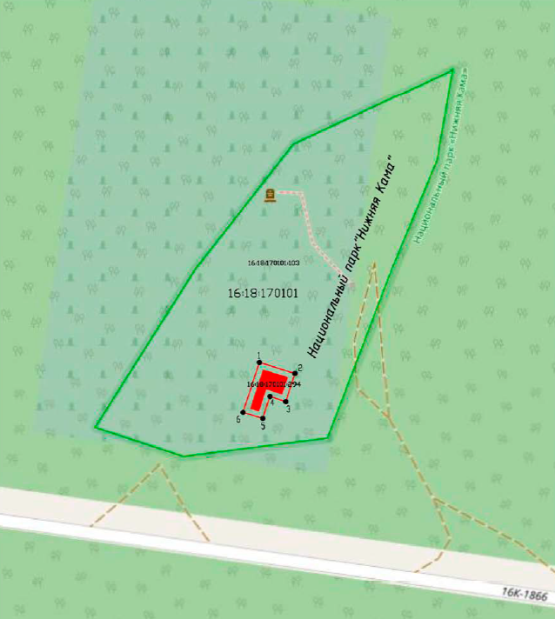Условные обозначения:  - объект культурного наследия  Рис.1. Местоположение объекта
2. | Объемно-пространственная композиция: прямоугольная конфигурация в плане; высотные отметки по верхней точке памятника; два этажа с мезонином | 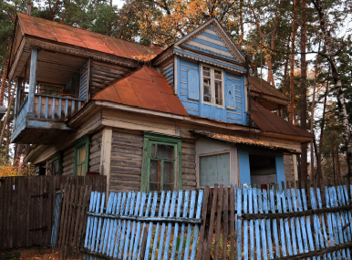  Рис.2. Общий вид с юга
3. | Архитектурно-композиционное решение фасадов:  1) Южный фасад. Первый этаж: две световые оси; материал (дерево) и расстекловка оконных заполнений; прямоугольные оконные проемы с деревянными наличниками с накладной резьбой; угловые лопатки; межэтажный карниз; зашивка углов вертикально направленной доской. Второй этаж: выступающий треугольный фронтон; свесы фронтона с пропильной резьбой; подзор с пропильной резьбой; прямоугольный дверной проем выхода на балкон; ограждение балкона с балясинами квадратного сечения; угловые столбы балкона квадратного сечения. Материал стен – дерево  2) Восточный фасад. Первый этаж: две световые оси; материал (дерево) и расстекловка оконных заполнений; прямоугольные оконные проемы с деревянными наличниками с накладной резьбой; угловые лопатки; межэтажный карниз; деревянный тамбур входа под свесовой крышей; прямоугольные оконные проемы торцов тамбура; прямоугольный дверной проем; деревянное дверное заполнение; зашивка углов вертикально направленной доской.  Мезонин: зашивка углов вертикально направленной доской; сдвоенное прямоугольное окно накладной деревянный декор, имитирующий рустовку стен; накладной деревянный декор, имитирующий ставни с арочным завершением; подзоры с пропильной резьбой; треугольный фронтон со свесами с пропильной резьбой. Материал стен – дерево  3) Северный фасад. Первый этаж: две световые оси; материал (дерево); расстекловка оконных заполнений; прямоугольные оконные проемы с деревянными наличниками с накладной резьбой; угловые лопатки; межэтажный карниз; зашивка углов вертикально направленной доской. Второй этаж: выступающий треугольный фронтон; свесы фронтона с пропильной резьбой; подзор с пропильной резьбой; прямоугольный дверной проем выхода на балкон; ограждение балкона с балясинами квадратного сечения; угловые столбы балкона квадратного сечения. Материал стен – дерево  4) Западный фасад. Первый этаж: деревянный тамбур входа с прямоугольным дверным проемом; деревянное дверное заполнение. Второй этаж: треугольный фронтон мезонина над выступающей вперед досчатой пристройкой; прямоугольный оконный проем фронтона; свесы с пропильной резьбой венчающий карниз | Рис.3. Вид с юго-востока  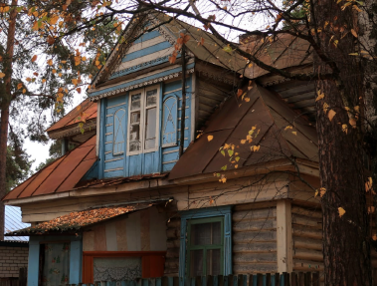  Рис.4. Восточный фасад. Мезонин  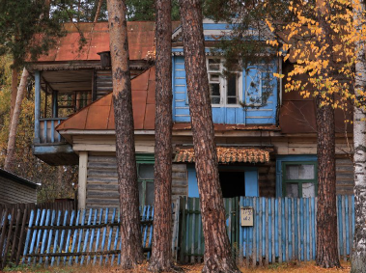  Рис.5. Восточный фасад  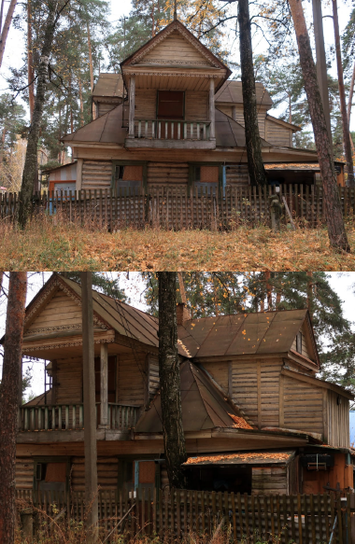  Рис.6-7. Северный фасад. Балкон  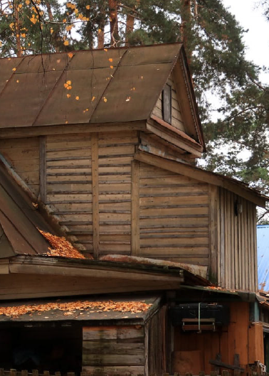  Рис.8. Западный фасад
4. | Крыша. Конфигурация кровли первого этажа: вальмовая. Материал кровли: листовое железо. Конфигурация кровли мезонинов второго этажа: двухскатная. Материал кровли: листовое железо | 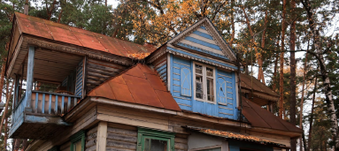  Рис.9. Вид с юго-востока 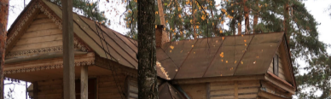  Рис.10. Вид с северо-востока

